Муниципальное автономное дошкольное образовательное учреждение
Детский сад общеразвивающего вида № 133 г. Томска

Конспект ОД «Художественно-эстетическое развитие» (рисование)
в подготовительной группе по теме:
«Роспись доски городецким узором».

Воспитатель: Ващенко Т. П.

Томск - 2026
Цель. Создание образа городецкого узора на разделочной доске.
Задачи:
- побуждать создавать изображения по мотивам народной декоративной росписи,
знакомство с её цветовым строением, элементами композиции и их разнообразием;
- упражнять в рисовании городецких цветов – розана, купавки, листиков по трём этапам:
«Подмалёвок», «Оттенёвка», «Оживка»;
- повторить приёмы смешивания красок на палитре для получения нужного оттенка.
- закреплять умение располагать и расписывать узор на изделии;
- формировать умение использовать способы «примакивания», «тычка» для создания
узора.
Предварительная работа:
1. Беседа воспитателя об истории народных промыслов, рассматривание изделий декоративно-прикладного искусства.
2. Словарная работа: розан, купавка, бутон, листочки, «подмалёвок», «оттеневка», «оживка».
3. Чтение стихотворения «Городец».
4. Смешивание красок (красный цвет с белым – розовый; синий с белым – голубой).
5. Дидактическая игра «Собери целое».
6. Отгадывание загадок о народных промыслах.
7. Обведение шаблона разделочной доски на бумаге.
8. Выполнение 1 этапа рисования городецкой росписи – раскрашивание доски.
Методы и приемы: беседа, рассказ, напоминание, художественное слово, поощрения.
Демонстративные материалы:
1. Изделия народных промыслов (городецкая).
2. Образец работы.
3. Разделочная доска с выполнением 1 этапа рисования.

Ход занятия.
- Организационный момент.
Воспитатель: Ребята, посмотрите, какие здесь у меня собраны изделия. А сделали их
русские мастера – умельцы. Все изделия делались вручную. В каждое изделие мастер
вкладывал всю свою душу и умение. Хотелось бы вам стать такими умельцами-мастерами?
- Основная часть.
Украшали такие изделия изумительной росписью. Как она называется?
Городецкая роспись зародилась в селе Городец Нижегородской области.
Дети вспоминают стихотворение «Городец»:
Есть на Волге город древний
По названию – Городец.
Славится по всей России
Своей росписью творец.
Распускаются букеты,
Ярко красками горя,
Чудо птицы там порхают,
Будто с сказку нас зовя.
Если взглянешь до дощечки
Ты увидишь чудеса!
Городецкие узоры
Тонко вывела рука!
Городецкий конь бежит,
Вся земля под ним дрожит.
Птицы яркие летают
И кувшинки расцветают!
Воспитатель: Какие предметы расписывают городецкой росписью?
Дети: Городецкой росписью расписывают посуду, мебель.
Воспитатель: Какой фон у изделия?
Дети: Фон – цвет дерева.
Воспитатель: Какие цвета используются в росписи?
Дети: В росписи используются розовый, красный, голубой, синий, зелёный, белый и
чёрный цвета.
Воспитатель: Как могут располагаться узоры?
Дети: Узоры можно расположить по центру, по бокам, сверху и снизу, загнутой линией.
Воспитатель: Какие элементы росписи используют мастера?
Дети: Розан, ромашку, купавку, бутон, листья, лошадку, птицы.
Воспитатель показывает наглядность.
Показ образца.
1 этап.
Воспитатель: «Подмалёвок»: рисование кругов: большой круг – розан, а по сторонам маленькие круги – купавки, овальные листья.
Воспитатель: Каким цветом расписан розан?
Дети: Розан розовый.
Воспитатель: Как получить розовый?
Дети: Смешиваем красный и белый цвета, получается розовый.
Воспитатель: Каким цветом расписаны купавки?
Дети: голубым цветом.
Воспитатель: Как получить голубой?
Дети: Соединяем синий и белый цвета, получится голубой.
2 этап.
Воспитатель: Переходим ко второму этапу выполнения, называется «Оттенёвка», т. е на светлые круги наносятся более яркие цвета, на розовый – красный, на голубой – синий.
Начинаем с розана. На кисточку берём красную гуашь и рисуем центр розана – это
маленькие кружочки – глазки. Розан окружён лепесточками, цвет которых совпадает с
цветом середины цветов. Сначала лепесток делаем сверху, снизу, по бокам и между
ними.
Переходим к купавкам. Делаем глазок и дуги.
3 этап.
Воспитатель: Завершающий – «Оживка», т. е именно после неё весь рисунок словно
оживает. «Оживку» делают белым и чёрным цветом, прорисовывается многочисленные
детали на цветках, листьях в виде усиков, штрихов, дуг (тонкой кистью, точек (тычком).
Воспитатель: Ребята, у нас уже есть разделочные доски без узора. Хотите попробовать их расписать сами?
Дети: Да.
Воспитатель: Для того, чтобы хорошо работалось, давайте разомнемся.
Физкультминутка «На лугу цветут цветы».
На лугу растут цветы
Небывалой красоты. (потягивание – руки в стороны)
Ветер дует иногда
Только это не беда. (машут руками, изображают ветер)
Наклоняются цветочки
Опускают лепесточки. (наклоны)
А потом опять встают
И по-прежнему цветут. (потягивание – руки в стороны)
Воспитатель: Разбудим наши пальчики.
Пальчиковая гимнастика «Цветы»
Наши красные цветочки (прижимаем локти друг к другу, смыкаем кисти в виде лодочки)
Распускают лепесточки. (потом раскрываются в виде чаши, перед лицом)
Ветерок немножко дышит, (затем кисти движутся против часовой стрелки и потом по
часовой стрелке)
Лепестки колышет. (кисти рук наклоняются влево и вправо)
Наши красные цветочки (прижимаем локти друг к другу, смыкаем кисти в виде лодочки)
Закрывают лепесточки, (показать пальчиками, как лепестки закрываются)
Они тихо засыпают, И головой кивают.
Воспитатель: А теперь, ребята, приступайте к работе. Я уверена, что у вас всё
получится.
Самостоятельная деятельность детей. (под русскую народную мелодию)
- Итог
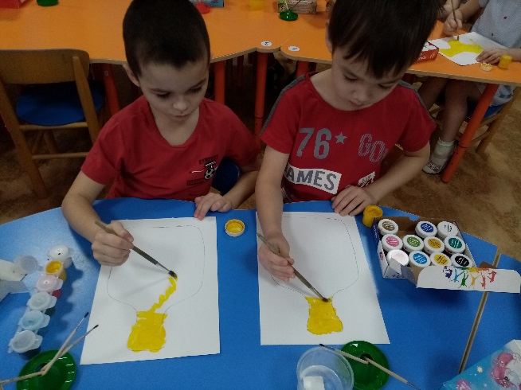
Дети вывешивают свои работы на магнитную доску, обмениваются впечатлениями от работы.


